Môn học: TOÁN Lớp: 3B
Tiết 122: CHIA SỐ CÓ BỐN CHỮ SỐ CHO SỐ CÓ MỘT CHỮ SỐ (T3)
Thời gian thực hiện: Ngày 4 tháng 3 năm 2025

I. YÊU CẦU CẦN ĐẠT:
1. Năng lực.
a. Thực hiện được phép chia nhẩm trong trường hợp đơn giản.
b. Củng cố, rèn kĩ năng thực hiện phép chia hết và chia có dư số có bốn chữ số cho số có một chữ số; củng cố kĩ năng vận dụng phép chia vào các tình huống khác.
c. Năng lực tự chủ, tự học: lắng nghe, trả lời câu hỏi, làm bài tập.
2. Phẩm chất.
a. Phẩm chất chăm chỉ: Chăm chỉ suy nghĩ, trả lời câu hỏi; làm tốt các bài tập.
c. Phẩm chất trách nhiệm: Giữ trật tự, biết lắng nghe, học tập nghiêm túc.
II. ĐỒ DÙNG DẠY HỌC:
- Kế hoạch bài dạy.
- SGK và các thiết bị, học liệu phục vụ cho tiết dạy.

III. HOẠT ĐỘNG DẠY HỌC:
Hoạt động của giáo viên | Hoạt động của học sinh
1. Khởi động:
- Đạt mục tiêu: Tạo không khí vui vẻ, khấn khởi trước giờ học.
- Cách tiến hành:
- GV tổ chức trò chơi “ Ai nhanh hơn” để khởi động bài học.  + Câu 1: 1 022 x 6 = ?  + Câu 2: 1225 x 3 = ?  - GV Nhận xét, tuyên dương.  - GV dẫn dắt vào bài mới | - HS tham gia trò chơi  + Trả lời: 6 132  + Trả lời: 3 675  - HS lắng nghe.
2. Luyện tập
- Đạt mục tiêu: 1a, 1b,1c
- Cách tiến hành:
Bài 1. (Làm việc nhóm) Đặt Tính rồi tính  - GV hướng dẫn cho HS đọc yêu cầu BT 1.  - GV chia 4 đội làm 4 bài tập  - GV nhận xét, tuyên dương.  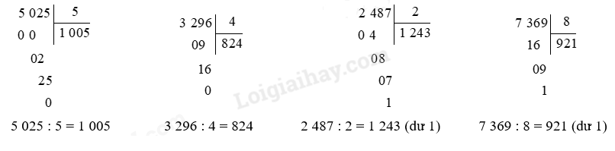  Bài 2: (Làm việc cá nhân)  - GV hướng dẫn cho HS đọc yêu cầu BT 2.  - GV hướng dẫn HS tính nhẩm theo mẫu.  - GV cho HS làm vào vở  - GV chữa bài, nhận xét HS  a) 7 nghìn : 7 = 1 nghìn  7 000 : 7 = 1 000.  b) 9 nghìn : 3 = 3 nghìn  9 000 : 3 = 3 000.  c) 8 nghìn : 4 = 2 nghìn  8 000 : 4 = 2 000  Bài 3: (Làm việc nhóm 2) Điền dấu  - GV hướng dẫn cho HS đọc yêu cầu BT 3  - GV cho HS làm bài vào vở  - GV nhận xét, tuyên dương.  a) 6 000 : 2 = 3 000  6 000 : 2 > 2 999  b) 3 000 : 3 = 1 000  200 x 5 = 1 000  3 000 : 2 = 200 x 5  c) 3 500 : 5 = 700  4 000 : 5 = 800  3 500 : 5 < 4 000 : 5  Bài 4:  - GV hướng dẫn cho HS đọc yêu cầu BT 4  - GV cho HS làm bài vào vở  Bài giải  Vệ tinh A bay một vòng được số ki-lô-mét là:  1 527 : 3 = 509 (km)  Vệ tinh C bay một vòng được số ki-lô-mét là:  509 x 4 = 2 036 (km)  Đáp số: Vệ tinh A: 509 km, vệ tinh C: 2 036 km. | - 1 HS nêu đọc yêu cầu BT1  - Các nhóm chơi trò chơi  -HS lắng nghe  - HS nêu đọc yêu cầu BT2  - HS lắng nghe  - HS làm vào vở  - HS nêu đọc yêu cầu BT3  - HS làm vào vở  - HS nêu đọc yêu cầu BT4  - HS làm vào vở
3. Vận dụng.
- Đạt mục tiêu: 2a, 2b
- Cách tiến hành:
- GV tổ chức vận dụng bằng cách gọi trả lời để học sinh củng cố lại bài đã học.  + Câu 1: 9 000 : 3 = ?  + Câu 2: 1 527 : 3 = ?  - Nhận xét, tuyên dương | - HS tham gia để vận dụng kiến thức đã học vào thực tiễn.  + HS trả lời:  Câu 1: 3 000  Câu 2: 509)
DÀNH CHO HỌC SINH BẢO:
XEM GIỜ TRÊN ĐỒNG HỒ
Bài 1:
- Gọi HS đọc yêu cầu BT.
- Quan sát tranh để TLCH
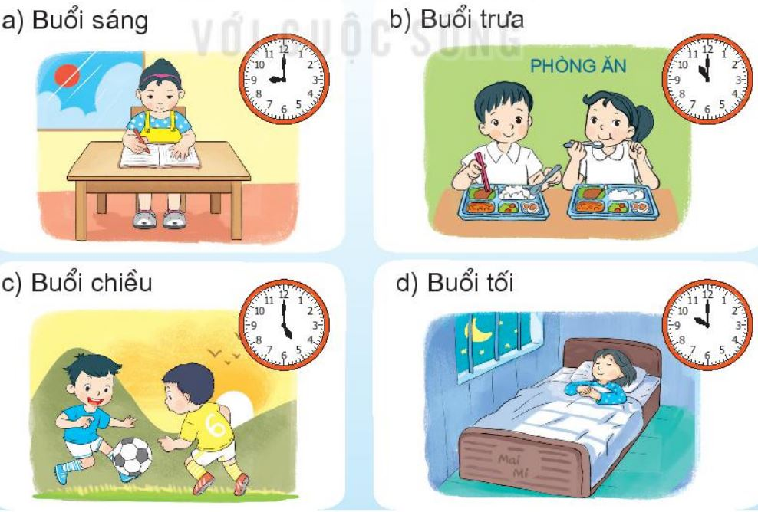
+ Bạn làm gì?
+ Bạn làm việc đó lúc mấy giờ?
- Yêu cầu các HS khác nghe và nhận xét.
- GV nhận xét và tuyên dương.
- Yêu cầu HS đọc giờ đúng trên bức tranh.
IV. ĐIỀU CHỈNH SAU BÀI DẠY:
.......................................................................................................................................
.......................................................................................................................................
.......................................................................................................................................

